Fonction croissante
www.cafeplanck.com
info@cafeplanck.com

Fonction strictement croissante

Première définition:
La fonction 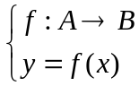 est strictement croissante sur lorsque :
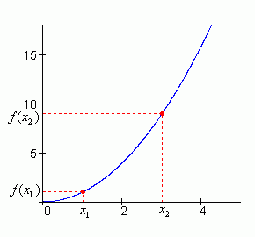

Deuxième définition:

La fonction est strictement croissante sur lorsque :
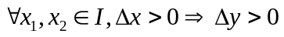
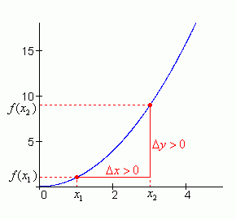

Troisième définition:
La fonction est strictement croissante sur lorsque :
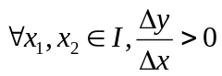

Fonction croissante

Première définition :
La fonction est croissante sur lorsque :
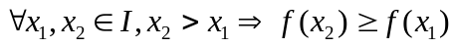

Deuxième définition :

La fonction est croissante sur lorsque :
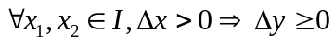

Troisième définition :
La fonction est croissante sur lorsque :
